Башҡортостан Республикаhы  Ауырғазы районы  муниципаль районының  Өршәк ауыл Советы  ауыл биләмәhе хакимиәте  Ленин урамы, 56б, Иҫке Әпсәләм ауылы, 453477,  тел.(факс) 8(34745)2-71-31  E-mail: cel-pos20@ufamts.ru | 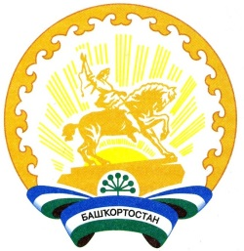 | Республика Башкортостан  Администрация сельского поселения Уршакский сельсовет муниципального района Аургазинский район  Ленина ул., 56, с.Староабсалямово, 453477, тел.(факс) 8(34745)2-71-31  E-mail: cel-pos20@ufamts.ru

РЕШЕНИЕ
Совета сельского поселения Уршакский сельсовет муниципального района Аургазинский район Республики Башкортостан

О формировании постоянных комиссий
Совета сельского поселения Уршакский сельсовет муниципального района Аургазинский район Республики Башкортостан

В соответствии с частью 5 статьи 17 Устава сельского поселения Уршакский сельсовет муниципального района Аургазинский район Республики Башкортостан и статьей 15 Регламента Совета сельского поселения Уршакский сельсовет муниципального района Аургазинский район Республики Башкортостан Совет сельского поселения Уршакский сельсовет муниципального района Аургазинский район решил:
сформировать следующие постоянные комиссии Совета сельского поселения Уршакский сельсовет муниципального района Аургазинский район Республики Башкортостан:
1.Постоянная комиссия по бюджету, налогам и вопросам муниципальной собственности;
2.Постоянная комиссия по развитию предпринимательства, земельным вопросам, благоустройству и экологии;
3.Постоянная комиссия по социально-гуманитарным вопросам.

Глава сельского поселения
Уршакский сельсовет
муниципального района
Аургазинский район
Республики Башкортостан Абдрахманов Р.И.

с. Староабсалямово
16 сентября 2019 г.
№ 1/7

